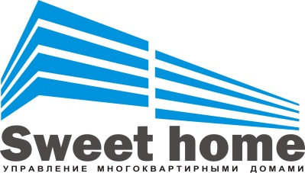
Общество с ограниченной ответственностью
Управляющая компания «Свитхом»
ИНН 7726665079, ОГРН 1107746926308
Юридический адрес: 117545, г. Москва, пр. Днепропетровский, д. 7
Фактический адрес: г. Москва, Чапаевский пер. д. 3
Телефон: 8 (495) 225-30-78
ООО УК «Свитхом» вошло в Холдинг ЗАО «Капитал-Инвест»
http://www.kp-invest.ru/

Уважаемые дольщики!

Офис выдачи ключей и заключения договоров управления МКД находится по адресу:

г. Москва, поселение Филимонковское, поселок Марьино, ул. Харлампиева, дом 50 к.3 (1 этаж)

Время работы: пн-пт, с 9:00 до 18:00.

ООО УК «Свитхом»

Контактный номер: 8-963-966-58-58

Общество с ограниченной ответственностью
Управляющая компания «Свитхом»
ИНН 7726665079, ОГРН 1107746926308
Юридический адрес: 117545, г. Москва, пр. Днепропетровский, д. 7
Фактический адрес: г. Москва, Чапаевский пер. д. 3
Телефон: 8 (495) 225-30-78
ООО УК «Свитхом» вошло в Холдинг ЗАО «Капитал-Инвест»
http://www.kp-invest.ru/

Памятка дольщика

Дольщики допускаются к ремонтным работам и получают ключи от квартир в пользование при условии отсутствия задолженности по сумме договора и подписании акта осмотра.

Каждому дольщику предлагается заключить с обслуживающей организацией (управляющей компанией-ООО УК «Свитхом») договор на предоставление коммунальных и сопутствующих услуг (договор управления многоквартирным домом) в день подписания акта осмотра помещения.

На осмотре квартиры обязательно иметь при себе:

- Оригинал Договора участия в долевом строительстве/оригинал соглашения об уступке права требования по Договору участия в долевом строительстве;
- Паспорта (всех сторон по Договору участия в долевом строительстве/соглашения об уступке права требования по Договору участия в долевом строительстве);
- Уведомление о включении в реестр кредиторов;
- Оригинал нотариальной доверенности на представление интересов (в случае невозможности стороны по Договору участия в долевом строительстве/соглашения об уступке права требования по Договору участия в долевом строительстве лично явиться на осмотр);
- Оригинал свидетельства о рождении - в случае представления интересов несовершеннолетних Участников долевого строительства;
- Если у Вас поменялась фамилия в связи с заключением/расторжением брака, необходимо предоставить подтверждающий документ (нотариально заверенную копию свидетельства о заключении/расторжении брака).

Документы для заключения договора управления МКД:

- Оригинал Договора участия в долевом строительстве/оригинал соглашения об уступке права требования по Договору участия в долевом строительстве;
- Акт осмотра помещения (квартиры);
- Паспорта (всех сторон по Договору участия в долевом строительстве/соглашения об уступке права требования по Договору участия в долевом строительстве).

